Alternance des périodes de prise de masse et de sèche. Approche moderne. Part 2

La plupart des personnes qui vont à la salle de sport connaissent les méthodes classiques pratiquées par les sportifs – cette alternance de cycles de prise de masse et de cycles de sèche. Le premier cycle est extrême dans sa quête de la prise de kilogrammes, et le second est aussi extrême dans la quête de la perte du tissu adipeux superflu. Nous avons abordé la première approche dans la précédente partie de cet article, nous allons en terminer et passer à l’approche moderne pour obtention des meilleurs résultats.

Nous poursuivons donc l’explication de l’approche « ancienne école » avant d’aborder l’approche moderne.
Problème numéro 3 : les changements hormonaux pendant la période de sèche
Une forte réduction des calories – du fait de restriction drastique en nourriture - pendant la période de sèche (comme recommandé par les partisans de la « vieille école ») ramène de lourdes conséquences : une diminution de la production de testostérone et une augmentation de la sécrétion du cortisol, hormone qui détruit, catabolise le muscle.

Afin d’appuyer nos dires nous citons les données de recherche qui ont été menées en 2013 par des scientifiques de l'Université de Fitchburg dans le Massachusetts. Les participants à l'expérience étaient des hommes âgés de 26-27 ans, engagés dans la musculation. Au cours d'une expérience de 12 mois, les scientifiques ont observé les athlètes pendant 6 mois avant et après la compétition. Les résultats de l'expérience ont été suivantes :
La masse grasse des sujets a diminué de 14,8% à 4,5% pendant la période de sèche et est revenue à 14,6% pendant les 6 mois de hors saison.
La force a diminué pendant la période préparatoire et n'est pas complètement revenue à son niveau premier pendant les 6 mois après la compétition. Le niveau de testostérone a diminué de 9,22 pg / ml à 2,27 pg / ml pendant la période de sèche et est revenu à une concentration de 9,91 pg / ml pendant la hors saison. Des spécialistes de l'Université de Californie ont également prouvé qu'un régime hypocalorique provoque une augmentation de la sécrétion du cortisol, une hormone destructrice pour le tissu musculaire. C’est peut-être à cause d’une diminution de la production de testostérone et d’une augmentation de la sécrétion de cortisol que s’explique la perte de tissu musculaire pendant la période de sèche, quand il est nécessaire de réduire fortement les apports caloriques.

Stratégie moderne et scientifique de changement de cycles de prise de masse et de sèche.
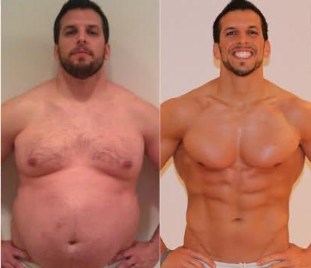
L'approche traditionnelle pour la prise de masse et le travail pour le relief est devenue obsolète, parce que peu de gens veulent faire ce travail supplémentaire et les efforts considérables pour enlever les couches de masse grasse tout en perdant les muscles si durement acquis en raison d'une forte montée du cortisol qui se produit par manque de calories. Pourquoi ne pas avancer en utilisant la façon la plus scientifique et la plus logique – afin d’obtenir une augmentation douce et progressive de masse corporelle maigre. Cela permettra non seulement d’avoir un meilleur physique pendant le cycle de prise de masse, mais cela va aussi réduire significativement la période nécessaire au cycle de la sèche.

La stratégie moderne de prise de masse.
Lorsque nous évoquons la stratégie correcte de prise de masse, cela signifie un gain musculaire maximal avec une prise de tissu adipeux minimale. En calculant une quantité correcte de calories nécessaire pour la croissance musculaire maximale, vous pouvez au fil du temps ajouter quelques kg de muscle sec avec une quantité minimale de tissu adipeux. Bien que l’aiguille de la balance ne grimpe pas aussi vite que lors de la prise de masse traditionnelle, et bien que vous n’allez pas ajouter 1 kg par semaine, lors de la phase de sèche vous n’aurez pas besoin de travailler d’arrachepied pendant 3 ou 4 mois pour enlever toute la couche épaisse de gras prise pendant la période de prise de masse. Pour atteindre cet effet, vous devez vous contraindre cependant à un autre exploit : commencer à compter les quantités de protéines, de glucides et de lipides en provenance de votre nourriture.

Calcul des calories
La plupart des experts recommandent de faire ce qui suit : calculer le nombre de calories qui permet de maintenir le poids de corps actuel, et ensuite ajouter des calories, et pas plus de 500 kcal en plus. Pour calculer le nombre de calories requis, vous pouvez utiliser des calculateurs en ligne, nombreux, qui permettent de calculer votre métabolisme basal et l’énergie nécessaire pour l’activité physique accomplie, 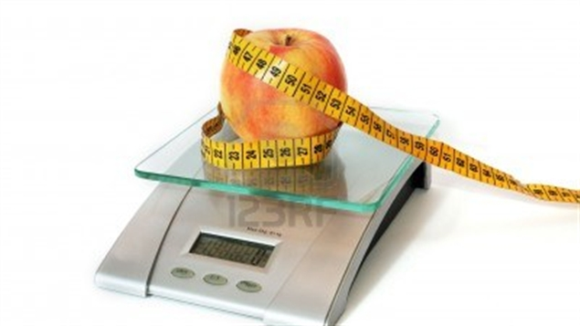pour ensuite procéder par ajouts incrémentaux, par pallier de 100 kcalories, jusqu’à arriver au 300-500 kcal de plus que la quantité requise pour le maintien de la masse actuelle. L’objectif étant d’habituer le corps au surplus calorique et ne pas provoquer de prise de gras inattendue et non désirable. Il ne faut pas oublier que la quantité de calories ne sera pas le facteur déterminant dans la croissance de masse musculaire sèche si la qualité de ces calories est discutable. Essayez de consommer suffisamment de protéines (1,7-1,8 grammes pour 1 kg de poids de corps) et choisissez les aliments qui vous fourniront des glucides et des lipides de qualité, plutôt que des calories « vides ».

Suivre les progrès
Pour surveiller les progrès pendant la prise de masse, vous devez vous peser une fois par semaine, prendre des mesures et faire des photos. Si au bout d'une semaine la balance vous montre par exemple une prise de 250-300 grammes, mais que le tour de taille n'a pas augmenté, alors vous avez trouvé votre moyenne calorique qui vous permet de progresser comme il faut. Si la balance a montré un ajout de plus de 300 grammes et que vous avez en même temps remarqué une légère augmentation de réserves adipeuses autour de la taille, enlevez de suite 200-250 calories de votre total calorique journalier. En ajustant la teneur en calories de 200-250 kcal, vous serez en mesure de contrôler l'augmentation du poids qualitatif, en évitant une augmentation inutile de graisse. Nous pensons qu'il convient de rappeler que pour l'exactitude du résultat il faut se peser au même moment de la journée et dans les mêmes circonstances.

La stratégie de sèche moderne
La stratégie correcte pour le travail visant à obtenir le relief musculaire implique une réduction du pourcentage de graisse avec une perte minimale de masse musculaire. Cela peut être réalisé avec plusieurs astuces :
- Créer un déficit modéré et non brutal en énergie / calories.
- Augmenter l'apport en protéines.
- Essayez de garder l'intensité à l'entraînement.

Création de déficit énergétique
Les recherches, expériences et observations permettent de dire qu’il faut espérer de perdre environ 400-450 grammes par semaine, ce qui permet de se débarrasser de la graisse tout en conservant au possible le muscle. Il est aussi très important de maintenir l'intensité à l'entraînement autant que possible dans des conditions de déficit calorique.
Afin d'appliquer ces recommandations dans la pratique, vous devez créer un déficit calorique qui permettra de perdre 500 grammes par semaine – et pas plus, tout en maintenant l'intensité des entrainements à un niveau optimal. Les muscles qui sont soumis à de fortes charges physiques ne perdent pratiquement pas de poids en présence de déficit calorique.

Apport en protéines
D’après de nombreuses expérimentations scientifiques par différentes institutions 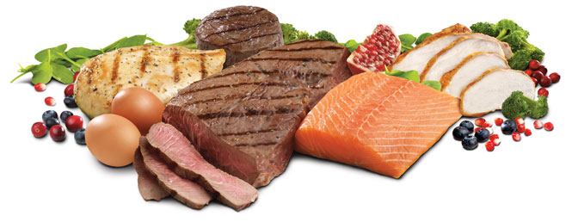mondiales, on parle de l’augmentation de la consommation de protéines pendant la sèche comme du fait bien fondé. Il faut augmenter les apports en protéines afin d’éviter la destruction musculaire en période de restriction calorique. Afin d'éviter la perte musculaire au cours de la période de sèche il est conseillé d'augmenter l'apport en protéines à 2-2,6 grammes par kg de poids corporel.

Intensité de l’entrainement
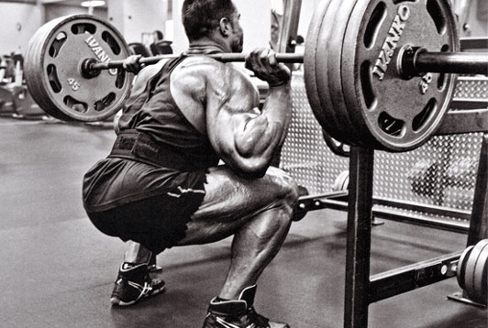
Si vous preniez de la masse musculaire en soulevant des poids lourds, avec des exercices de 6 à 10 répétitions, il est absolument illogique d'abaisser l'intensité lors de la période de sèche, en passant à un travail en séries comprenant un haut volume de répétitions, que beaucoup considèrent cependant comme fait pour la sèche. Vos muscles ont grossi seulement parce qu'ils ont soulevé des barres et des haltères lourds. Si vous réduisez l'intensité de l'entraînement en passant sur des séries de 15 à 20 répétitions avec des poids légers à moyens, les muscles vont diminuer de taille, car ils n'auront plus besoin de soulever aussi lourd que pendant la prise de masse.
Conclusion : il faut tenter de maintenir autant que possible l'intensité de l'entraînement, même pendant la restriction énergétique, et la transition vers la méthode à haut volume de répétitions pendant la sèche n’est pas vraiment justifiée.

Cardio
Si vous avez beaucoup de temps et que vous ne vous préparez pas pour une compétition, dans ce cas il vous suffit de respecter un déficit en calories modéré et faire régulièrement des entrainements de force à haute intensité. Vous n’avez dans ce cas pas besoin d’entrainements cardio supplémentaires. Il faut aussi remarquer que de nombreux athlètes professionnels ne font pas de cardio du tout. Tout ce qu’ils font pendant la période de sèche – c’est respecter la diète avec un déficit calorique, et utilisent des poids lourds lors d’entrainements.

Résumons alors notre courte étude.
Nous allons citer les composantes d'une stratégie bien conçue de périodisation des cycles de sèche et de prise de masse.
Cycle de prise de masse :
  - Création d'un excès de calories modérée (500 kcal par jour de plus que le montant calorique nécessaire au maintien de la masse corporelle), ce qui permettra de gagner 250-300 grammes de poids par semaine.
  - La consommation d'une quantité suffisante de protéines (1,8 grammes par kilo de poids de corps par jour).
  - Exclusion des calories "vides" (choix à faire en faveur des glucides et des lipides à haute valeur biologique).
Cycle de sèche :
- Créer un déficit calorique modéré, qui vous permettra de perdre pas plus de 450 grammes de poids par semaine.
- Augmenter l'apport en protéines à 2-2,6 grammes par kg de poids de corps
- Maintenir une intensité d'entraînement élevée.

Vous êtes libres à essayer les deux écoles et tester les méthodes qui vous semblent juste. Seule la connaissance couplée à l’expérience est la méthode qui vous mènera à la réussite…alors osez.

Tchoumatchenko Denis
www.deniss.org
Keyword : sèche, prise de masse, cycles, approche moderne, approche old school, nutrition, exercices, exercices de base, efforts physique, alimentation, excédant calorique, déficit calorique, cardio, apport en protéine, augmentation calorique modérée.

